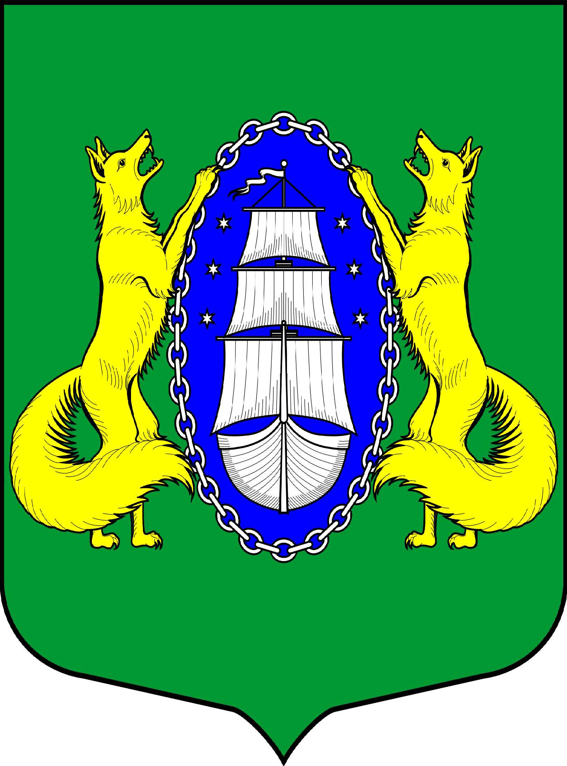

ВНУТРИГОРОДСКОЕ МУНИЦИПАЛЬНОЕ ОБРАЗОВАНИЕ
ГОРОДА ФЕДЕРАЛЬНОГО ЗНАЧАНИЯ САНКТ-ПЕТЕРБУРГА ПОСЕЛОК ЛИСИЙ НОС
МЕСТНАЯ АДМИНИСТРАЦИЯ
ПОСТАНОВЛЕНИЕ
26.12.2022 г. |  | № 98-п
 | Санкт-Петербург

О внесении изменений в постановление местной администрации муниципального образования поселок Лисий Нос от 23.11.2021№118-п «Об утверждении муниципальной программы «Организация и проведение досуговых мероприятий для жителей муниципального образования поселок Лисий Нос» в новой редакции на 2022-2024 годы»

В соответствии с Бюджетным кодексом Российской Федерации, федеральным законом от 06.10.2003 г. № 131-ФЗ «Об общих принципах организации местного самоуправления в Российской Федерации», Уставом муниципального образования поселок Лисий Нос, на основании «Порядка разработки, утверждения, реализации и оценки эффективности муниципальных программ муниципального образования поселок Лисий Нос», утвержденного постановлением местной администрации муниципального образования поселок Лисий Нос от 01.10.2021 г. № 73-п местная администрация муниципального образования поселок Лисий Нос

ПОСТАНОВЛЯЕТ:

- Внести в постановление местной администрациимуниципального образования поселок Лисий Нос от 23.11.2021 № 118-п «Об утверждении муниципальной программы «Организация и проведение досуговых мероприятий для жителей муниципального образования поселок Лисий Нос» в новой редакции на 2022-2024 годы» изменения, изложив Приложение № 1 согласно Приложению к настоящему постановлению.
- Со дня вступления настоящего Постановления, признать Постановление местной администрации муниципального образования поселок Лисий Нос от 19.12.2022 года № 96-п «О внесении изменений в постановление местной администрации от 23.11.2021 № 118-п «Об утверждении муниципальной программы «Организация и проведение досуговых мероприятий для жителей муниципального образования поселок Лисий Нос» в новой редакции на 2022-2024 годы» утратившим силу.
- Настоящее постановление вступает в силу с момента подписания.
- Контроль исполнения настоящего постановления возложить на главу местной администрации.

Глава местной администрации | Л.В. Тремасова

Приложение № 1
к постановлению местной администрации
муниципального образования поселок Лисий Нос
от 26.12.2022 года № 98-п

ПАСПОРТ МУНИЦИПАЛЬНОЙ ПРОГРАММЫ
ВНУТРИГОРОДСКОГО МУНИЦИПАЛЬНОГО ОБРАЗОВАНИЯ
ГОРОДА ФЕДЕРАЛЬНОГО ЗНАЧЕНИЯ САНКТ-ПЕТЕРБУРГА
ПОСЕЛОК ЛИСИЙ НОС
«ОРГАНИЗАЦИЯ И ПРОВЕДЕНИЕ ДОСУГОВЫХ МЕРОПРИЯТИЙ ДЛЯ ЖИТЕЛЕЙ МУНИЦИПАЛЬНОГО ОБРАЗОВАНИЯ ПОСЕЛОК ЛИСИЙ НОС»
НА 2022-2024 ГОДЫ

Полное наименование муниципальной программы | «Организация и проведение досуговых мероприятий для жителей муниципального образования поселок Лисий Нос» на 2022-2024 годы
КБК программы | 993 0804 4500000202 240
Заказчик программы | Местная администрация муниципального образования поселок Лисий Нос
Разработчик программы | Д.С. Сухомлинова
Ответственный исполнитель программы | Местная администрация муниципального образования поселок Лисий Нос
Основания разработки программы | - Федеральный закон от 06.10.2003 г. № 131-ФЗ «Об общих принципах организации местного самоуправления в Российской Федерации»  - Закон Санкт-Петербурга от 23.09.2009г. № 420-79 «Об организации местного самоуправления в Санкт-Петербурге»;  - Устав муниципального образования посёлок Лисий Нос
Цели программы | Увеличение активности жителей поселка Лисий Нос, принимающих участие в организуемых ОМСУ мероприятиях.
Сроки реализации программы | 1-4 кв. 2022-2024 годов
Ожидаемые результаты реализации программы | Увеличение количества жителей, охваченных досуговыми мероприятиями до 1 550 человек.
Источник финансирования программы | Местный бюджет муниципального образования поселок Лисий Нос на 2022 - 2024 год
Методика оценки эффективности реализации программы | В соответствии с п. 4 постановления местной администрации муниципального образования поселок Лисий Нос от 01.10.2021 г. № 73-п  «Об утверждении Порядка разработки, утверждения, реализации и оценки эффективности муниципальных программ муниципального образования поселок Лисий Нос».

ПЕРЕЧЕНЬ И ОПИСАНИЕ МЕРОПРИЯТИЙ/РАБОТ/УЛУГ/ПОДПРОГРАММ
К МУНИЦИПАЛЬНОЙ ПРОГРАММЕ
ВНУТРИГОРОДСКОГО МУНИЦИПАЛЬНОГО ОБРАЗОВАНИЯ
ГОРОДА ФЕДЕРАЛЬНОГО ЗНАЧЕНИЯ САНКТ-ПЕТЕРБУРГА
ПОСЕЛОК ЛИСИЙ НОС
«ОРГАНИЗАЦИЯ И ПРОВЕДЕНИЕ ДОСУГОВЫХ МЕРОПРИЯТИЙ ДЛЯ ЖИТЕЛЕЙ МУНИЦИПАЛЬНОГО ОБРАЗОВАНИЯ ПОСЕЛОК ЛИСИЙ НОС»
НА 2022-2024 ГОДЫ

Краткая характеристика текущего состояния с указанием основных проблем, обоснование необходимости реализации муниципальной программы для достижения основных целей

Общая численность населения муниципального образования поселок Лисий Нос по состоянию на 01.01.2021 г. составляет 4 653 человека. Количество членов Совета ветеранов муниципального образования поселок Лисий Нос составляет порядка 180 человек. На территориимуниципального образования поселок Лисий Нос проживает порядка 600 детей и подростков, из них учащихся старших классов около 100 человек, а также студентов - в возрасте от 14 до 18 лет.
Необходимо осуществить комплексный подход к решаемым задачам во взаимодействии с общественными организациями (Организация ветеранов войны и труда посёлка, Молодёжный совет посёлка, с учреждениями МО пос. Лисий Нос - ГБОУ школа №438, детский сад «Родничок», ПКЦ Дом культуры «Лисий Нос», отделение поликлиники №63, библиотека №6 Приморского района, ГКУП Пожарно-спасательная часть №59 и другими.
Основные проблемы:низкая активность жителей посёлка, отсутствие соответствующего помещения (зал на 300 человек) для проведения праздничных мероприятий.
Цели программы и задачи программы: увеличение активности жителей поселка Лисий Нос, принимающих участие в организуемых ОМСУ мероприятиях.
Ожидаемые конечные результаты реализации муниципальной программы: увеличить количество жителей, охваченных досуговыми мероприятиями до 1 550 человек.

Муниципальная программа «Организация и проведение досуговых мероприятий для жителей муниципального образования поселок Лисий Нос»
на 2022 год КБК 993 0804 4500000202 244
№ п/п | Вид работ/услуг  (мероприятия) | Участники  (при наличии) | Ожидаемые конечные результаты |  | Срок исполнения  (квартал/ дата) |  | Объем  финансирования,  тыс. руб.
 |  |  | Ед. изм. | Кол-во
1 | 2 | 3 | 4 | 5 | 6 |  | 7
1 | Организация и проведение мероприятия «Золотой возраст», посвящённого чествованию юбиляров и долгожителей (подарки, праздничные обеды) | Жители МО  п. Лисий Нос | чел. | 60 | I-IV квартал |  | 258,00
2 | Организация и проведение тематических выездных экскурсий, поставка билетов в музеи, театры и на концерты | Жители МО  п.Лисий Нос | Кол-во. | 600 | I-IV квартал |  | 2 112,6
3 | Организация и проведение патриотической акции в поддержку олимпийских чемпионов Российской Федерации | Жители МО  п.Лисий Нос | усл. | 1 | I квартал |  | 150,0
4 | Закупка цветочной продукции (букеты, корзины) | Жители МО  п.Лисий Нос | шт. | 8 | I-IV квартал |  | 20,00
5 | Приобретение сувенирной продукции (пиджаки) | Жители МО  п.Лисий Нос | шт. | 14 | III -IV квартал |  | 80,00
6 | Организация выездного мероприятия «Серебряный возраст» (перевозка жителей муниципального образования поселок Лисий Нос) | Жители МО  п.Лисий Нос | усл. | 1 | октябрь |  | 7,4
7 | Приобретение новогодних украшений для проведения мероприятия «Рождественские забавы» | Жители МО  п.Лисий Нос | шт. | 22 | декабрь |  | 11,0
ИТОГО: |  |  |  |  |  |  | 2 639,0
Муниципальная программа «Организация и проведение досуговых мероприятий для жителей муниципального образования поселок Лисий Нос»
на 2023 год КБК 993 0804 4500000202 244
№ п/п | Вид работ/услуг  (мероприятия) | Участники  (при наличии) | Ожидаемые конечные результаты |  | Срок исполнения  (квартал/ дата) |  | Объем  финансирования, тыс.руб.
 |  |  | Ед. изм. | Кол-во
1 | 2 | 3 | 4 | 5 | 6 |  | 7
1 | Организация и проведение мероприятия «Золотой возраст», посвящённого чествованию юбиляров и долгожителей (подарки, праздничные обеды) | Жители МО  п. Лисий Нос | чел. | 60 | I-IV квартал |  | 320,00
2 | Организация и проведение тематических выездных экскурсий, поставка билетов в музеи, театры и на концерты | Жители МО  п. Лисий Нос | усл. | 4 | I-IV квартал |  | 1550,00
3 | Закупка цветочной продукции (букеты, корзины) | Жители МО  п. Лисий Нос | шт. | 40 | I-IV квартал |  | 87,10
 | ИТОГО: |  |  |  |  |  | 1 957,10
Муниципальная программа «Организация и проведение досуговых мероприятий для жителей муниципального образования поселок Лисий Нос»
на 2024 год КБК 993 0804 4500000202 244
№ п/п | Вид работ/услуг  (мероприятия) | Участники  (при наличии) | Ожидаемые конечные результаты |  | Срок исполнения  (квартал/ дата) | Объем  финансирования, тыс. руб.
 |  |  | Ед. изм. | Кол-во
1 | 2 | 3 | 4 | 5 | 6 | 7
 | Организация и проведение мероприятия «Золотой возраст», посвящённого чествованию юбиляров и долгожителей (подарки, праздничные обеды) | Жители МО  п. Лисий Нос | чел. | 60 | I-IV квартал | 337,00
 | Организация и проведение тематических выездных экскурсий, поставка билетов в музеи, театры и на концерты | Жители МО  п. Лисий Нос | шт. | 500 | I-IV квартал | 1 600,00
 | Закупка цветочной продукции (букеты, корзины) | Жители МО  п. Лисий Нос | шт. | 40 | I-IV квартал | 100,30
ИТОГО: |  |  |  |  |  | 2 037,30

Целевые показателей (индикаторов)муниципальной программы
№ п/п | Наименование показателя (индикатора) | Ед. изм. | Достигнутый показатель за предыдущий период | Плановое значение показателя за 2022 год | Значение показателя нарастающим итогом на 2023 год | Плановое значение показателя на период реализации программы
1 | 2 | 3 | 4 | 5 | 6 | 7
1 | Количество жителей, охваченных досуговыми мероприятиями | чел. | 400 | 500 | 1 050 | 1 550

Разработчик программы _________________________ /Сухомлинова Д.С../
(подпись) (расшифровка подписи)

